**Государственное бюджетное специальное (коррекционное) образовательное учреждение**

**для обучающихся воспитанников с ограниченными возможностями здоровья**

**Чкаловская специальная (коррекционная) общеобразовательная школа-интернат**

общешкольное мероприятие

«ИДЕАЛЬНАЯ ПАРА»

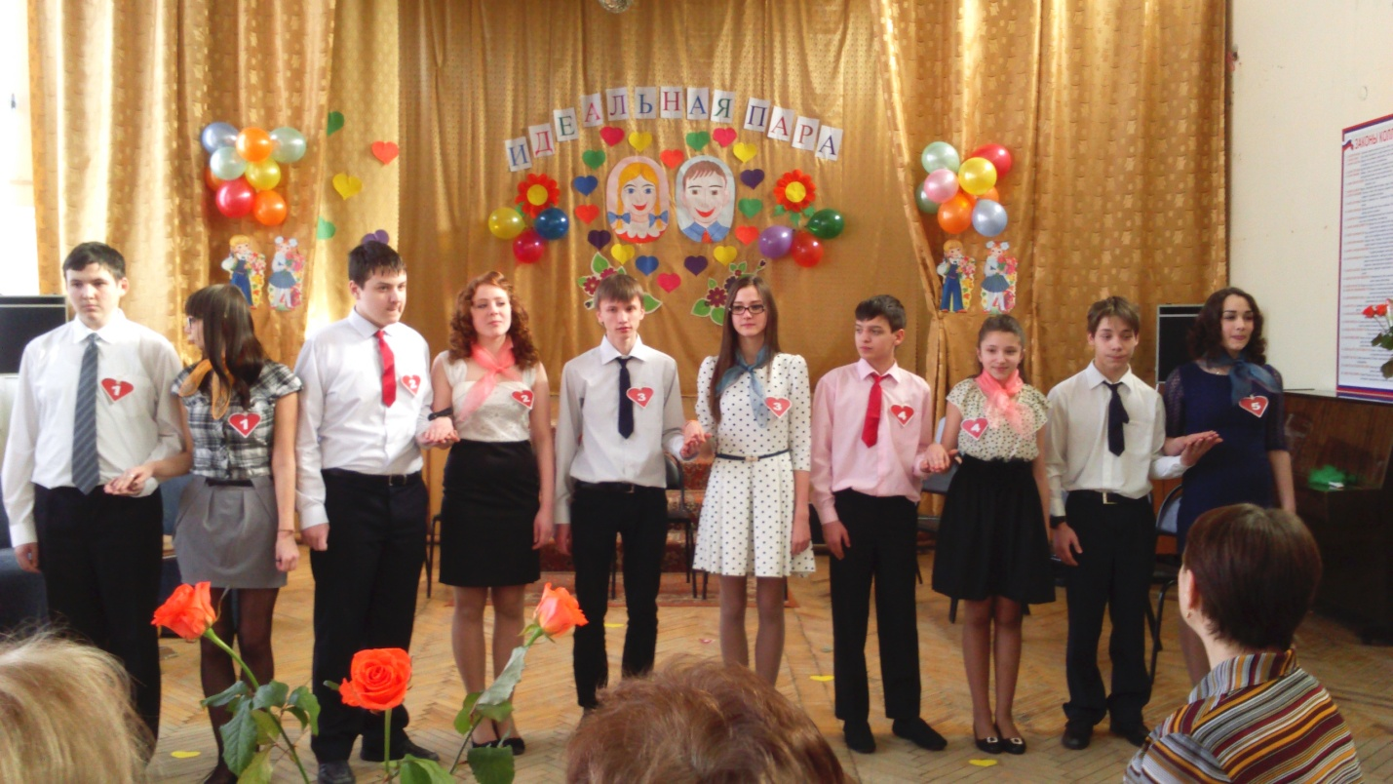

*Разработали воспитатели:*

*Краюхина С.В.*

*Деревягина Н.А.*

**2014 – 2015 учебный год**

**Цели:**

Создание благоприятной психологической атмосферы, условия для самораскрытия.

Развитие представлений о своих потенциальных возможностях, психологической готовности к сотрудничеству, конструктивному взаимодействию.

**Задачи:**

1. Воспитывать уважительное отношение мальчиков и девочек друг к другу.
2. Прививать навыки светского поведения.
3. Активизировать творческий потенциал детей; способствовать гармонизации претензий и возможностей

**Сценарий конкурса «Идеальная пара»**

***1ведущий:***

Добрый день, дорогие друзья!

***2 ведущий:***

Здравствуйте!

***1 ведущий:***

Сегодня впервые в этом зале мы представляем развлекательное…

***2 ведущий:***

Познавательное…

***1 ведущий:***

Танцевальное…

***2 ведущий:***

Интеллектуальное…

***1 ведущий:***

Праздничное супер-шоу.

***2 ведущий:***

Наше мероприятие мы посвящаем двум замечательным праздникам Дню защитника Отечества и Международному женскому дню 8 Марта.

***1 ведущий:***

А знаете ли вы о том, что 8Марта по новому стилю – это 23февраля по-старому?

***2ведущий:***

Сегодня у нас праздник Весны, Любви и Красоты. Наши конкурсанты будут соревноваться в номинациях

***1ведущий:***

Самая романтическая пара.

***2ведущий:***

Самая артистичная пара.

***1ведущий:***

Самая оригинальная пара.

***2ведущий:***

Самая танцующая пара.

***1ведущий:***

Самая находчивая пара.

***2ведущий:***

И наконец, мы выберем – Идеальную пару.

***1ведущий:***

Оценивать конкурсы будет самое демократичное и самое компетентное жюри

*(представление членов жюри)*

1_________________________________________

2_________________________________________

3_________________________________________

Оцениваться конкурсы будут по 5-ти бальной системе.

***2 ведущий:***

Итак, настало время пригласить в зал участников, встречайте наших очаровательных девчат.

*(Звучит музыка из кинофильма «Девчата». Девушки входят в зал)*

***1 ведущий:***

Приветствуем аплодисментами «Лигу джентльменов»

*(Важной походкой входят юноши, делают поклон залу и девушкам.)*

Юноши приветствуют девушек, слова поздравления.

***1 юноша:***

Среди весенних первых дней

8Марта всех дороже.

На всей земле, для всех людей

Весна и женщина похожи.

***2 юноша:***

Успехов вам, здоровья вам и счастья пожелаем.

И с нежным праздником весны сердечно поздравляем.

***3 юноша:***

Все лучшие цветы у ваших ног. Они в любви признанье.

***4 юноша:***

У нас сегодня праздник красоты.

***5 юноша:***

Вы все сегодня Мисс Очарованье.

*(Вручают девушкам цветы.)*

Поздравление девушек

***1 девушка:***

Мы с праздником вас поздравляем солдатским,

***2 девушка:***

Но видеть всегда вас хотим только в штатском.

***3 девушка:***

А если уж в форме то только спортивной

***4 девушка:***

Для бега, футбола и жизни активной.

***5 девушка:***

Желаем погон генеральских добиться,

Все знать, все уметь и отлично трудиться.

Желаем всегда оставаться в строю,

Пускай вам везет и в любви и в бою.

С Днем Защитника Отечества!

*(вручают сувениры)*

***1 ведущий:***

Участники поздравили друг друга, а теперь пора начинать нашу конкурсную программу. Но прежде чем выполнять задания нам нужно создать пары. Предлагаю нашим конкурсантам отличный способ найти свою половину. Насколько удачным будет их выбор, мы с вами увидим в ходе конкурсов.

*(звучит музыка из кинофильма «Мы выбираем, нас выбирают», помощники вносят подносы с сердечками)*

***2 ведущий:***

Прошу каждого участника выбрать понравившееся сердечко

*(Участники выбирают сердечки и прикалывают на груди)*

***1 ведущий:***

Выбор сделан, представляем образовавшиеся пары.

*(Звучит музыка, пары выходят в центр зала)*

***2 ведущий:***

Наши пары встретились, познакомились, узнали друг друга поближе, а сейчас мы проверим – насколько, для каждого, их вторая половина является опознанной.

***Конкурс «Найди меня».***

Прошу девушек внимательно посмотреть на своих избранников и сделать четыре шага назад. Прошу помощников раздать девушкам темные очки. Как вы уже догадались - девушки должны найти своих партнеров. Пожалуйста, одеваем очки. Юноши меняются местами. Музыку

*(звучит песня «Выбери меня птица счастья завтрашнего дня»)*

Объявляются пары победительницы.

***1 ведущий:***

Продолжаем наше шоу. Сейчас наши пары должны будут продемонстрировать сноровку, оригинальность и смекалку.

***Следующий конкурс «Мастерицы».***

По моему сигналу юноши одевают халаты, а девушки рукавицы. Пока звучит музыка, пары должны застегнуть как можно больше пуговиц на халатах.

*(звучит песня «Делу время, а потехе час»).*

Ведущие проверяют количество застегнутых пуговиц, объявляют победителей.

***1 ведущий:***

Что же можно здесь сказать,

Можно только восклицать,

Раскрасавицы девицы:

Просто чудо-мастерицы.

***2 ведущий:***

Многие считают, что в семье есть женская и мужская работа, но воспитывать ребенка обязаны оба родителя. Сейчас мы предоставим нашим юношам возможность побыть в роли «Папочек». Ведь, папы тоже должны уметь обращаться с ребенком.

***Конкурс «Папина дочка».***

Задача юношей одеть партнерш, завязать два бантика и чем-то успокоить ,чтобы не расплакались. Побеждает пара первой справившаяся с заданием

*(Звучит песня «Губки бантиком, бровки домиком).*

Объявляется пара победительница

***1 ведущий:***

Продолжаем конкурсную программу, номинация «Самая романтическая пара». Приглашаем всех в музыкально-литературную гостиную. Поэтическая страница нашего конкурса «Я помню чудное мгновенье». Ах, любовь, любовь. Это чувство во все времена приводило всех возлюбленных, да и не только их в восторг и трепет. Сколько прекрасных строк, чистых, добрых, нежных, тревожных сказано поэтами и влюбленными. Сейчас наши участники попытаются выразить это чувство по отношению друг к другу.

***2 ведущий:***

Наше жюри оценит, насколько романтично, красиво, нежно, впечатляюще это прозвучит.

*Первая пара (под минусовку романса «Очарована, околдована…»)*

***Мальчик***

Очарованна, околдована,

С ветром в поле когда-то повенчана,

Вся ты словно в оковы закована,

Драгоценная ты моя женщина!

Не веселая, не печальная,

Словно, с темного неба сошедшая,

Ты и песня моя обручальная,

И звезда ты моя сумасшедшая.

***Девочка***

Пока ты спишь, пока метели дуют,

Я над тобою поколдую,

Горячий лоб ладонью остужу,

Про доброе тебе наворожу.

Чтоб тебе не плакаться, а праздновать,

Чтоб тебя, пригожего не сглазили,

Доверчивого, чтобы не обидели,

Чтоб други или недруги не выдали.

*Вторая пара (под минусовку «Романс о романсе»)*

***Мальчик***

Я вас любил, любовь еще, быть может,

В душе моей угасла не совсем,

Но пусть она вас больше не тревожит;

Я не хочу печалить вас ни чем.

Я вас любил безмолвно, безнадежно,

То робостью, то ревностью томим;

Я вас любил, так искренно, так нежно,

Как дай вам бог любимой быть другим.

***Девочка***

Ты рядом, и все прекрасно: и дождь, и холодный ветер.

Спасибо тебе, мой ясный, за то, что ты есть на свете.

Спасибо за эти губы, спасибо за руки эти.

Спасибо тебе, мой любимый, за то, что ты есть на свете.

Мы рядом, а ведь могли бы друг друга совсем не встретить…

Единственный мой, спасибо, за то, что ты есть на свете.

*Третья пара (под минусовку романса «Не уходи, побудь со мною»)*

***Девочка***

Я в глазах твоих утону, можно?

Ведь в глазах твоих утонуть - счастье,

Подойду и скажу: «Здравствуй,

Я люблю тебя» Это сложно…

Нет не сложно, а трудно, очень

Трудно любить - веришь?

Подойду я к обрыву крутому,

Стану падать, поймать успеешь?

Ну а если уеду – напишешь?

Я хочу быть с тобою долго, очень долго…

Всю жизнь, понимаешь?

***Мальчик***

Я могу тебя очень ждать,

Долго – долго и верно – верно,

И ночами могу не спать

Год и два и всю жизнь, наверно!

Все пройду, никого не коря,

Одолею любые тревоги,

Только знать бы, что все не зря,

Что потом не предашь в дороге.

Буду счастьем считать, даря

Целый мир тебе ежечасно.

Только знать бы, что все не зря ,

Что люблю тебя не напрасно.

*Четвертая пара ( под минусовку романса «Но я вас, все-таки, люблю»)*

***Мальчик***

Я помню чудное мгновенье ;

Передо мной явилась ты,

Как мимолетное виденье,

Как гений чистой красоты.

И сердце бьется в упоенье,

И для меня воскресли вновь,

И божество, и вдохновенье,

И жизнь, и слезы, и любовь.

***Девочка***

Я к вам пишу - чего же боле?

Что я могу еще сказать?

Теперь, я знаю в вашей воле

Меня презреньем наказать.

Но вы к моей несчастной доле

Хоть каплю жалости храня,

Вы не оставите меня.

Вся жизнь моя была залогом

Свиданья верного с тобой;

Я знаю, ты мне послан богом,

До гроба ты хранитель мой…

*Пятая пара ( под минусовку «На заре ты ее не буди»)*

***Девочка***

Ты письмо мое милый не комкай,

До конца его, друг, прочти.

Надоело мне быть незнакомкой,

Быть чужой на твоем пути.

Не гляди так, не хмурься гневно,

Я любимая, я твоя.

Не пастушка, не королевна

И уже не монашенка я.

В этом сером будничном платье,

На стоптанных каблуках…

Но как прежде жгуче объятье,

Тот же страх в огромных глазах.

***Мальчик***

Ты меня не любишь, не жалеешь,

Разве я немного не красив?

Не смотря в лицо, от страсти млеешь,

Мне на плечи руки опустив.

Этот пыл не называй судьбою,

Легкодушна вспыльчивая связь.

Как случайно встретился с тобою

Улыбнусь, спокойно разойдясь.

***1 ведущий:***

Спасибо участникам, сколько прекрасных слов о любви было прочитано, сколько еще будет сказано. Ведь настоящая любовь безгранична.

***2 ведущий:***

Пока наши пары готовятся к следующему конкурсу, объявляем рекламную паузу. Перед вами выступят учащиеся кл.

*(номер художественной самодеятельности)*

***1 ведущий:***

***Номинация «самая танцующая пара»***

Танцы и любовь, этот тандем совсем не случаен, порой, выразить свои чувства легче и вернее в танце, нежели на словах. Там где мы мучаемся, подбираем подходящие слова и в результате так и не решаемся объясниться – танец все поведает о ваших чувствах. Итак!

***Конкурс «Любовь в ритме танца»***

Пара № 1 «барыня»

Пара №2 «лезгинка»

Пара № 3 « испанский танец»

Пара № 4 « латиноамериканский танец»

Пара № 5 «цыганочка»

***2 ведущий:***

Наступил самый кульминационный момент нашего праздника. Слово нашему уважаемому жюри.

*(члены жюри оглашают результаты конкурсной программы, называют пары-победительницы в номинациях, и, наконец, «Идеальную пару». Вручают памятные призы)*

***1 ведущий:***

Наше шоу подошло к концу.

Пусть в этот день весенними лучами

Вам улыбнуться люди и цветы.

И пусть всегда идут по жизни с вами

Любовь, здоровье, счастье и мечты!

*(звучит песня «Мы желаем счастья вам»)*